**Komisionálne skúšky**

Predmet: Biológia

Dátum: 26. 08. 2020

Meno: Jaroslav Šveda

**ZADANIE**:

***1.Vysvetli pojmy***:

genetika, dedičnosť, alela, lokus, gén, chromozóm

***2.Vytvor správne dvojice:***

A: alela 1. AA, aa

B: fenotyp 2. Aa

C: homozygot 3. a

D: heterozygot 4. Hnedé vlasy

***3. Čo vidíš na obrázku***?

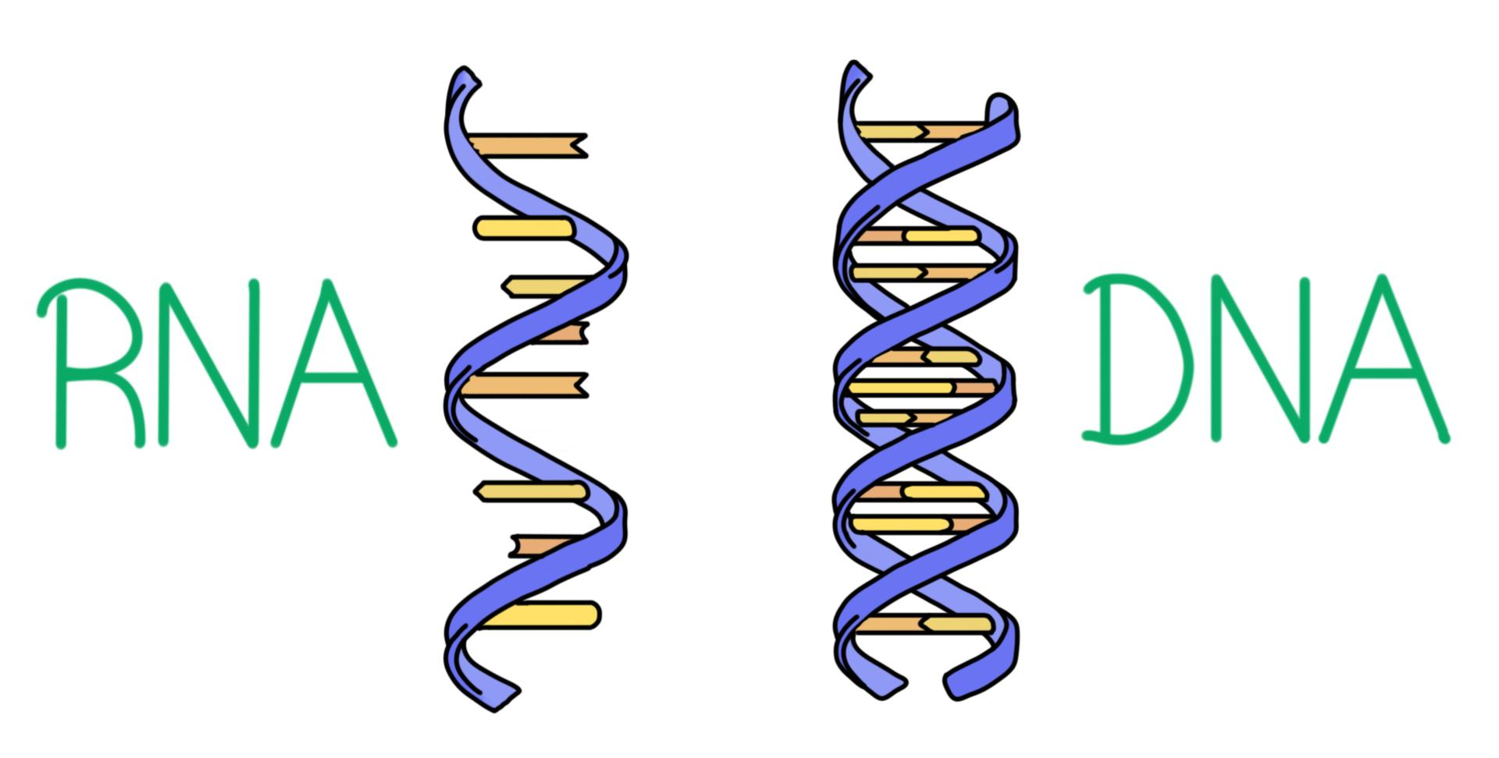 **Uvedené molekuly** sú: a.) bielkoviny b.) nukleové kyseliny

c.) sacharidy

-čo je ich základnou (najmenšou) stavebnou jednotkou? + aký je rozdiel medzi nimi?

***4. a.)Kto je považovaný za otca genetiky a prečo?*** Čo o ňom vieš?

***b.) Koľko chromozómov má: telová bunka človeka?,*** pohlavná bunka človeka?

***5. Vytvor správne trojice:***

A. 1.Mendelov zákon 1. Zákon o voľnej kombinovateľnosti alel a. Aa x Aa

B. 3.Mendelov zákon 2. Zákon štiepnych pomerov b. AA x aa

C. 2. Mendelov zákon 3.Zákon uniformity a reciprocity c. AAbb x aaBB

***6. Hnedé oči sú kódované dominantnou alelou A. Modré oči sú kódované recesívnou alelou a.***

Hnedooký muž (heterozygot) sa oženil s mdrookou ženou, mali spolu deti.

Zisti s akou pravdepodobnosťou sa im narodili modrooké deti?

6. Vieme, že r**odokmeňová metóda** je najčastejšia pri štúdiu ľudskej dedičnosti. Pri zostavovaní samotného rodokmeňa sa využivajú symboly. Nakresli symboly pre:

a. muža , b.ženu, c. ženu prenášačku d. chorého muža

***7. Nakresli rodokmeň rodiny.*** Zdravý muž sa oženil s chorou ženou. Narodilo sa im 7 detí. (3 dcéry prenášačky, 4 chlapci prenášači). Jeden zo synov sa oženil so ženou prenášačkou a narodil sa im zdravý syn, postihnutá dcéra, dcéra prenášačka a postihnutý syn.

|  |
| --- |
| ***8.K jednej časti reťazca DNA vytvorte komplementárny reťazec DNA*** |
| 1 vlákno: CTGCTAAGCATGCTTAC |
| 2 vlákno:_____________________________________________________________________________ |

|  |  |  |  |
| --- | --- | --- | --- |
| ***9.Proces, pri ktorom vznikajú molekuly m RNA podľa matrice molekuly DNA sa nazýva*** | | | |
| A/ replikácia | B/ transkripcia | C/ translácia | D/ zdvojenie |
|  |  |  |  |